Begrüßungslied

Guten Morgen, Guten Morgen wir winken uns zu
Guten Morgen, Guten Morgen erst ich und dann du

Guten Morgen, Guten Morgen wir klatschen uns zu
Guten Morgen, Guten Morgen erst ich und dann du

Guten Morgen, Guten wir …..

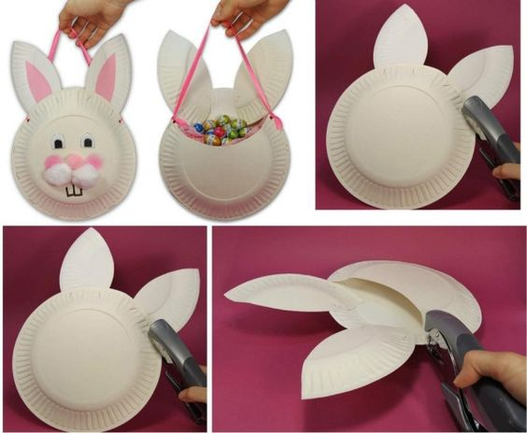
Unsere Osterkörbchen

https://www.pinterest.de/pin/687995280548781679/

Immer wieder kommt ein neuer Frühling

Immer wieder kommt ein neuer Frühling
Immer wieder kommt ein neuer März
Immer wieder bringt er neue Blumen
Immer wieder Licht in unser Herz

Hokuspokus steckt der Krokus
Seine Nase schon ans Licht

Immer wieder kommt ein neuer Frühling…

Auch das Häschen steckt sein Näschen
Frech heraus aus seinem Bau

Immer wieder kommt ein neuer Frühling…

Still und leise hat die Meise
Sich ein neues Nest gebaut

Immer wieder kommt ein neuer Frühling…

Auch die Schlange freut sich lange
Schon auf ihre neue Haut

Immer wieder kommt ein neuer Frühling…

Und die Sonne strahlt voll Wonne
Denn der Winter ist vorbei

Mußte sich geschlagen geben
Ringsherum will alles leben
Farbenpracht aus Schnee und Eis
So schließt sich der Lebenskreis

Immer wieder kommt ein neuer Frühling…

Immer wieder bringt er neue Blumen
Immer wieder Licht in unser Herz

https://www.youtube.com/watch?v=Xhnc17yCd1o

Stups, der kleine Osterhase Songtext
Stups der kleine Osterhase
fällt andauernd auf die Nase
ganz egal wohin er lief
immer ging ihm etwas schief

Neulich legte er die Eier
in den Schuh von Fräulein Meier.
Früh am Morgen stand sie auf;
da nahm das Schicksal seinen Lauf:
Sie stieg in den Schuh hinein,
Schrie noch einmal kurz "oh nein"
Als sie dann das Rührei sah
wußte sie schon wer das war.

Stups der kleine Osterhase
fällt andauernd auf die Nase
ganz egal wohin er lief
immer ging ihm etwas schief

Paps, der Osterhasenvater,
hat genug von dem Theather
und er sagt mit ernstem Ton:
"Hör mal zu, mein lieber Sohn!
Deine kleinen Abenteuer
sind mir nicht mehr ganz geheuer"
Stups, der sagt "das weiß ich schon,
wie der Vater so der Sohn."

Stups der kleine Osterhase
fällt andauernd auf die Nase
ganz egal wohin er lief
immer ging ihm etwas schief
In der Osterhasenschule
wippte er auf seinem Stuhle
mit dem Pinsel in der Hand,
weil er das so lustig fand.
Plötzlich ging die Sache schief,
als er nur noch Hilfe rief,
fiel der bunte Farbentopf
ganz genau auf seinen Kopf.
Stups der kleine Osterhase
fällt andauernd auf die Nase
ganz egal wohin er lief
immer ging ihm etwas schief

Bei der Henne Tante Berta
traf das Schicksal ihn noch härter,
denn sie war ganz aufgeregt,
weil sie grad' ein Ei gelegt.
Stups, der viele Eier braucht
schlüpfte unter ihren Bauch.
Berta, um ihn zu behüten,
fing gleich an ihn auszubrüten.

Stups der kleine Osterhase
fällt andauernd auf die Nase
ganz egal wohin er lief
immer ging ihm etwas schief

Fingerspiel „Eine kleine Blumenzwiebel“

Eine kleine Blumenzwiebel (Hände formen einen kleinen Ball) liegt unter der Wiese und schläft (Schlafgeräusche machen)

Dann kommt der Wind (leicht pusten) und es beginnt zu regnen (Hände machen Regen nach, Geräusche des Regens nach machen)

Dann kommt ein Sturm auf (kräftig pusten) und bläst alle Wolken weg (Wischbewegungen mit den Händen machen)

Dann kommt die Sonne raus und scheint ganz warm (Arme machen aufgehende Sonne nach)
Die kleine Blumenzwiebel knackt auf (Hände zu kleinem Ball formen und aufknacken lassen)
Die Blume fängt an zu wachsen (Arm ragt langsam in die Höhe) und beginnt zu blühen (Handfläche öffnet sich)

Kreisspiel „Schmetterling du kleines Ding“

Schmetterling du kleines Ding,
such dir eine Tänzerin!
Juchheirassa, juchheirassa,
oh, wie lustig tanzt man da.
Lustig, lustig wie der Wind,
wie ein kleines Blumenkind,
lustig, lustig wie der Wind,
wie ein Blumenkind.

https://www.youtube.com/watch?v=W23huBDyCms

Kreisspiel „Bello Bello“

Ein Kind legt sich als schlafender Hund „Bello“ auf den Boden in der Kreismitte.
Vor seinem Kopf liegt sein Knochen (Bauklotz o.ä.).
Der Spielleiter deutet auf ein Kind.
Dieses schleicht leise zum Knochen, nimmt ihn an sich und setzt sich wieder an seinen Platz zurück.
Alle Mitspieler nehmen die Hände auf den Rücken.
Dann rufen alle laut: „Bello, Bello, dein Knochen ist weg!“
Der Hund erwacht und geht zu einem Kind.
Er bellt. Daraufhin zeigt das Kind seine Hände.
Hat es den Knochen, wird es zum neuen „Bello“.
Sind seine Hände leer, geht der Hund zum nächsten Spieler und bellt.
Er hat drei Versuche.
Findet er dadurch nicht seinen Knochen wieder, zeigen alle ihre Hände und er kann sehen, wer den Knochen hat.
Daraufhin wird ein neuer „Bello“ bestimmt.

https://www.youtube.com/watch?v=E1kBbJQuulA

Das Coronavirus für Kinder erklärt

https://www.youtube.com/watch?v=_kU4oCmRFTw

Bakterienexperiment
Mit Hilfe von Creme und Glitzer können Sie ihrem Kind noch einmal verdeutlichen, wie sich das Corona Virus oder generell Bakterien verbreiten.

Tragen Sie Creme in Ihre Handfläche auf und simulieren ein Husten in diese.
Streuen Sie dann das Glitzer darauf, welcher die Viren darstellen soll.
Wenn Sie sich nun ins Gesicht fassen und der Glitzer dort kleben bleibt, verbildlicht sich die Übertragung
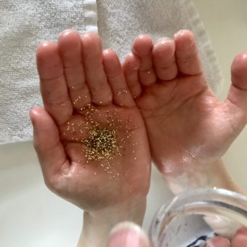
Kita La Belle Vie Lied

Wir sind die Kita La Belle Vie
ja langweilig wird es hier nie

Kita La Belle Vie Kita La Belle Vie
Kita La La La Belle Vie

Wie Pfauen bunt und stark und froh
das Federrad schlagen wir so
Kita La Belle Vie Kita La Belle Vie
Kita La La La Belle Vie

Ankomm‘, Frühstück, Morgenkreis
hier singen wir mal laut mal leis

Kita La Belle Vie Kita La Belle Vie
Kita La La La Belle Vie

Forschen, malen und auch baun‘
hier gibt es immer viel zu schaun‘

Kita La Belle Vie Kita La Belle Vie
Kita La La La Belle Vie
Puzzle, Bücher, Rollenspiel,
an Auswahl gibt es hier sehr viel

Kita La Belle Vie Kita La Belle Vie
Kita La La La Belle Vie

Der Pfau der weiß es ganz genau,
der Umweltschutz ist ganz schön schlau

Kita La Belle Vie Kita La Belle Vie
Kita La La La Belle Vie

